PROYECTO DE LEY No. de 2019

“Por medio del cual se modifica la Vigencia de la Ley 1448 de 2011 (Ley de Victimas) y se garantiza el cumplimiento de los procesos de reparación de los sujetos individuales y colectivos”
EL CONGRESO DE LA REPÚBLICA
DECRETA:
Artículo 1. Modifíquese el artículo 208 de la Ley 1448 el cual quedará así:
ARTÍCULO 208. VIGENCIA Y DEROGATORIAS. La presente ley rige a partir de su promulgación y tendrá una vigencia de veinte (20) años, y deroga todas las disposiciones que le sean contrarias, en particular los artículos 50, 51, 52 y 53 de la Ley 975 de 2005.
Artículo 2. La presente ley rige a partir de su fecha de promulgación.

_________________________
EDWIN BALLESTEROS A.
Representante a la Cámara
Departamento de Santander

_______________________
JUAN DAVID VELEZ.
Representante a la Cámara
Colombianos en el Exterior
_________________________
ENRIQUE CABRALES B.
Representante a la Cámara
Bogotá D.C.

_________________________
GUSTAVO LONDOÑO G.
Representante a la Cámara
Departamento de Vichada

PROYECTO DE LEY No. de 2019
“Por medio del cual se modifica la Vigencia de la Ley 1448 de 2011 (Ley de Victimas) y se garantiza el cumplimiento de los procesos de reparación de los sujetos individuales y colectivos”
EXPOSICIÓN DE MOTIVOS
I. CONTEXTO.
OBJETO DEL PROYECTO Y FUNDAMENTOS LEGALES Y DE CONVENIENCIA.

La ley 1448 de 2011, denominada como la Ley de víctimas, generó toda la política pública en materia de Victimas en el país. Las últimas cifras aportadas por la unidad para la Reparación y atención integral de Víctimas señalan que se han invertido más de 6.1 billones de pesos en circunstancias sociales como atención psicológica, apoyo en materia de vivienda, entre otras

Según el marco normativo, la Unidad para la Atención y Reparación Integral de las Víctimas busca el acercamiento del Estado a las víctimas mediante una coordinación eficiente y acciones transformadoras que promuevan la participación efectiva de las víctimas en su proceso de reparación. En atención a eso, se encarga de coordinar las medidas de asistencia, atención y reparación otorgadas por el Estado, articular a las entidades que hacen parte del Sistema Nacional para la Atención y Reparación Integral a las Víctimas. - SNARIV

Permitir la perdida de vigencia de la Ley 1448 de 2011 implicaría, que se generará un vacío jurídico frente a la coordinación del SNARIV y genera una

carga de funciones y deberes de Estado por parte de las otras Entidades que no tienen la capacidad técnica ni administrativa para organizar la política pública de víctimas, la atención a las mismas y el cumplimiento de los compromisos del Estado Colombiano.

Además, la Unidad para la Atención y reparación integral para las victimas tiene como característica la aplicación de los enfoques en derechos, de género, diferencial, étnico y psicosocial el cual permite un mayor empoderamiento por parte de las víctimas en el ejercicio de sus derechos y de la participación efectiva de su ciudadanía, la superación de la vulnerabilidad, el reconocimiento y la dignificación de las víctimas, el retorno y la reubicación, el posicionamiento de las victimas ante todas las instancias y entidades y el fortalecimiento de la atención integral por parte del Estado.

En la actualidad, la Unidad para la atención y reparación integral de las victimas registra a agosto de 2019, un total de 8.895.978 víctimas registradas bajo el RUV (Registro Único de Victimas), de las cuales 383.595 han sido reconocidas bajo sentencias judiciales, lo cual indica de acuerdo al sistema judicial Colombiano que aunque alguno plazos de reconocimiento de victimas están vencidos, algunos sujetos individuales o colectivos pueden llegar a ser incluidos en la actualidad o en el futuro por el reconocimiento de su derecho bajo sentencia judicial.

De igual forma, mantener la UARIV permite potencializar la experiencia de una entidad con una experiencia de más de 7 años, que le ha permitido conseguir una experiencia y una confianza no solo a nivel nacional e internacional, más importante aún, es este mismo reconocimiento por parte de las víctimas, las cuales ya han generado confianza y lazos de trabajo mancomunado con el fin de desarrollar los procesos de reparación integral entre las Entidades y ellas, ejemplo de esto es, el crecimiento exponencial producto de la experiencia en la atención psicosocial por parte de la Unidad, que pasó de atender 24 mil personas por año, a cerca de 53 mil en el año 2018.

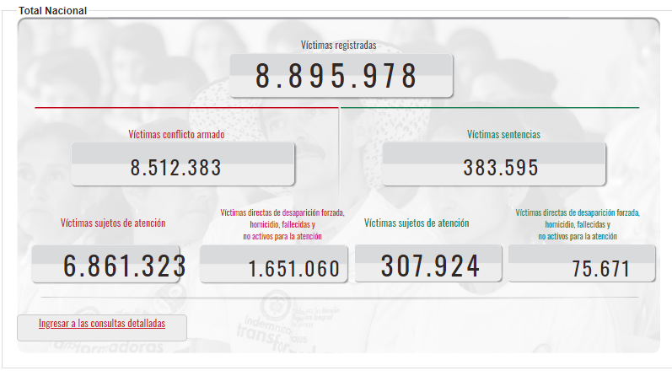
Finalmente, recalcar la importancia de la atención a los sujetos colectivos y étnicos, por parte de la unidad para la atención y la reparación integral de las Victimas, en la medida que según el informe de gestión del año 2018 se tienen identificados cerca de 400 sujetos de reparación colectiva de los cuales tan solo 3 han logrado culminar a diciembre 31 de 2018 una implementación de los Planes Integrales de Reparación Colectiva, caso similar sucede con los sujetos étnicos, por consiguiente, la importancia y necesidad de ampliar la vigencia de la norma, en cuanto a que se debe garantizar la implementación de las medidas de reparación individual y colectiva a cada una de las 8.895.978 víctimas del conflicto en Colombia.
II. IMPACTO FISCAL.
Dando cumplimiento a lo señalado en el Artículo 7o. de la Ley 819 de 2003, la presente iniciativa tiene un efecto fiscal en la medida en que requiere una asignación presupuestal para gastos de funcionamiento y de inversión de la Unidad para la Atención y Reparación Integral para las Víctimas, así como los recursos para la reparación y atención de las victimas el cual deberá ser determinado por el Ministerio de Hacienda y Crédito público en colaboración con la Unidad para la atención y reparación integral de las Victimas. Dicho esto, las fuentes de financiación deberían ser las mismas que operan en la actualidad.
"ARTÍCULO 7°. Análisis del impacto fiscal de las normas.
“En todo momento, el impacto fiscal de cualquier proyecto de ley, ordenanza o acuerdo, que ordene gasto o que otorgue beneficios tributarios, deberá hacerse explícito y deberá ser compatible con el Marco Fiscal de Mediano Plazo.
Para estos propósitos, deberá incluirse expresamente en la exposición de motivos y en las ponencias de trámite respectivas los costos fiscales de la iniciativa y la fuente de ingreso adicional generada para el financiamiento de dicho costo...”

_________________________
EDWIN BALLESTEROS A.
Representante a la Cámara
Departamento de Santander

_______________________
JUAN DAVID VELEZ.
Representante a la Cámara
Colombianos en el Exterior
_________________________
ENRIQUE CABRALES B.
Representante a la Cámara
Bogotá D.C.

_________________________
GUSTAVO LONDOÑO G.
Representante a la Cámara
Departamento de Vichada

https://www.bluradio.com/nacion/gobierno-prorrogara-ley-de-victimas-tiene-vigencia-hasta-2021-217046-ie431
https://www.unidadvictimas.gov.co/es/la-unidad/resena-de-la-unidad/126
https://www.unidadvictimas.gov.co/sites/default/files/documentosbiblioteca/rendiciondecuentas2018.pdf Pág. 10
http://fichaestrategica.unidadvictimas.gov.co/Boletin/BoletinCompacto?d=&m=&dt=&t=&c=31/08/19&chk01=on&chk02=on&chk03=on&chk04=on&chk05=on&chk06=on&chk07=on&chk08=on&chk09=on&chk10=on&chk11=on&chk12=on&chk13=on&chk14=on&chk15=on&chk16=on&chk17=on&chk18=on&chk19=on&chk20=on&chk21=on&chk22=on&chk23=on&chk24=on&chk25=on&chk26=on&chk27=on&chk28=on&chk29=on&chk30=on&chk31=&chk32=on&chk33=on&chk34=on&chk35=on&chk36=on&chk37=on&chk38=on&chk39=on&chk40=on&chk41=on&chk42=on&chk43=on&chk44=on&chk45=on&chk46=on&chk47=on&chk48=on
https://www.unidadvictimas.gov.co/es/registro-unico-de-victimas-ruv/37394

